Лабораторная работа №6

Отчет

Устинова Виктория Вадимовна

Содержание

# 1 Цель работы

Освоить арифметические инструкции языка ассемблера NASM и написать программы для вычисления арифметических действий с помощью неизвестной.

# 2 Задание

Выполнить лабораторную и написать программу для вычисления уравнения.

# 3 Выполнение лабораторной работы

**Cимвольные и численные данные в NASM**

Создаем каталог lab6, а в нем файл lab6-1.asm(рис. 1).

Используем команды mkdir, touch, создаем и переходим туда с помощью команды сd

Рис. 1: Используем команды mkdir, touch, создаем и переходим туда с помощью команды сd

Открываем файл в Midnight Commander и заполняем его в соответствии с листингом 6.1(рис. 2).

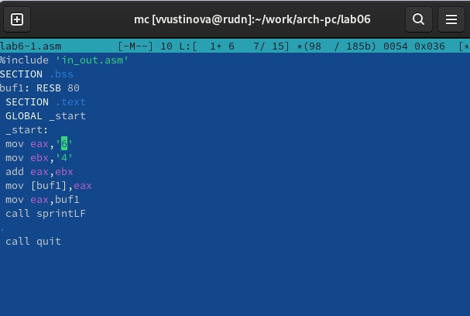

Рис. 2: Заполняем файл

Необходимо запустить файл(рис. 3).

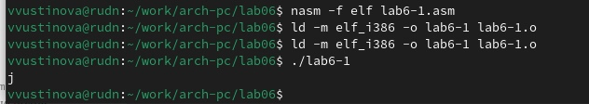

Рис. 3: Запускаем файл и смотрим на его работу

Откываем файл и редактриуем его(рис. 4).

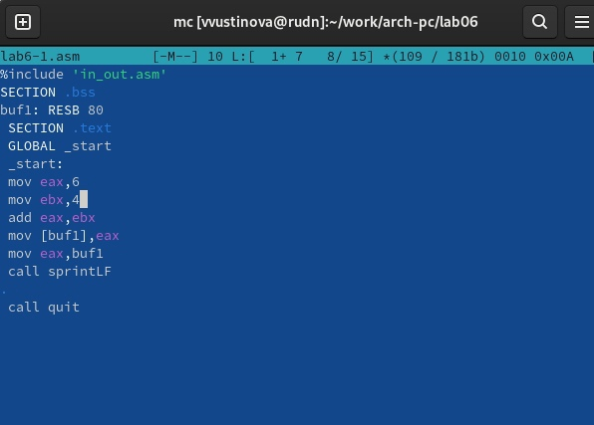

Рис. 4: Убираем кавычки и сохраняем

Запускаем наш файл(рис. 5).

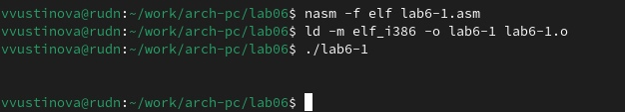

Рис. 5: Наблюдаем за произошедшими изменениями

Создаем новый файл lab6-2.asm(рис. 6).

Используем команду touch и создаем файл

Рис. 6: Используем команду touch и создаем файл

Заполняем файл в соответствии с листингом 6.2(рис. 7).

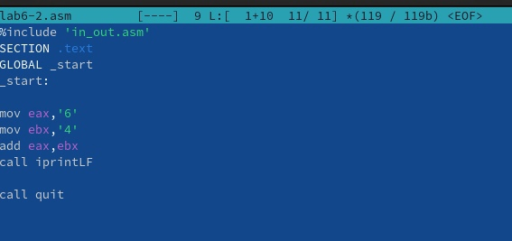

Рис. 7: Заполняем файл

Необходимо запустить файл(рис. 8).

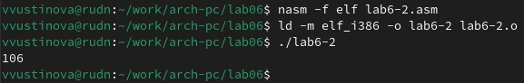

Рис. 8: Запускаем файл и смотрим на его работу

Откываем файл и редактриуем его(рис. 9).

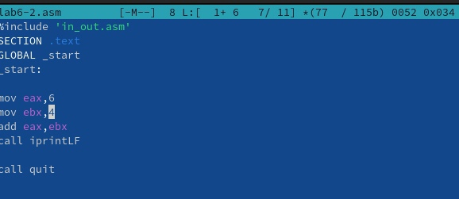

Рис. 9: Убираем кавычки и сохраняем

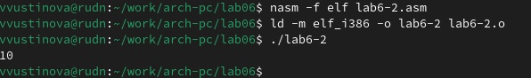

Рис. 10: Запускаем файл и смотрим на его работу

Снова открываем файл для редактирования и меняем iprintLF на iprint(рис. 11).

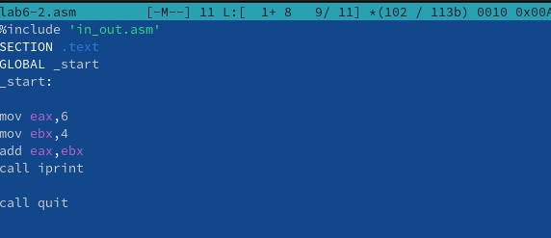

Рис. 11: Редактируем файл

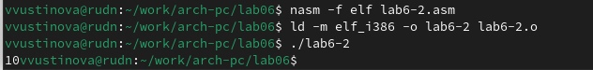

Рис. 12: Запускаем файл и смотрим на его работу

**Выполнение арифметических операций в NASM**

Создаем новый файл lab6-3.asm(рис. 13).

Cоздаем файл

Рис. 13: Cоздаем файл

Открываем файл и редактируем в соответствии с листингом 6.3(рис. 14).

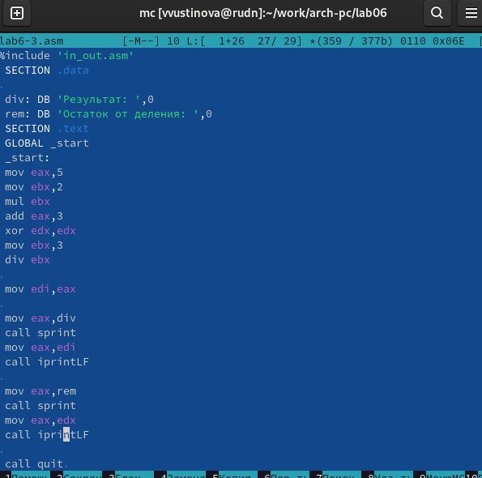

Рис. 14: Заполняем файл

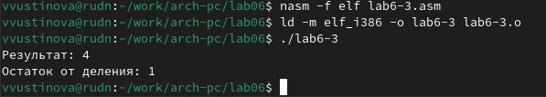

Рис. 15: Запускаем файл и смотрим на его работу

Открываем файл и редактируем его для вычисления выражения f(x) = (4 * 6 + 2)/5(рис. 16).

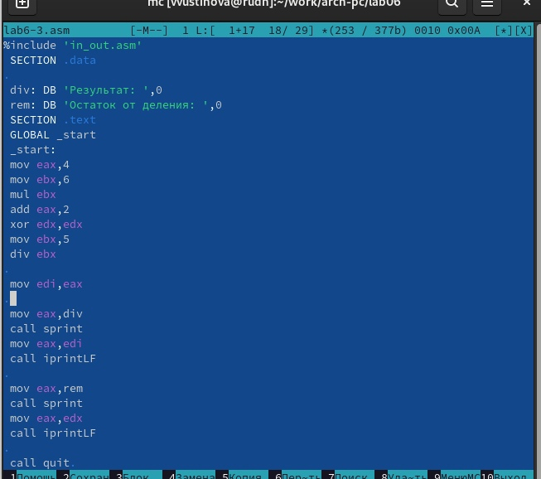

Рис. 16: Редактируем наш файл

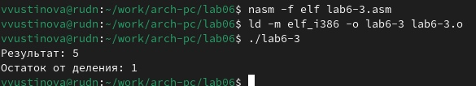

Рис. 17: Запускаем файл и смотрим на его работу

Создаем новый файл variant.asm и открываем его(рис. 18).

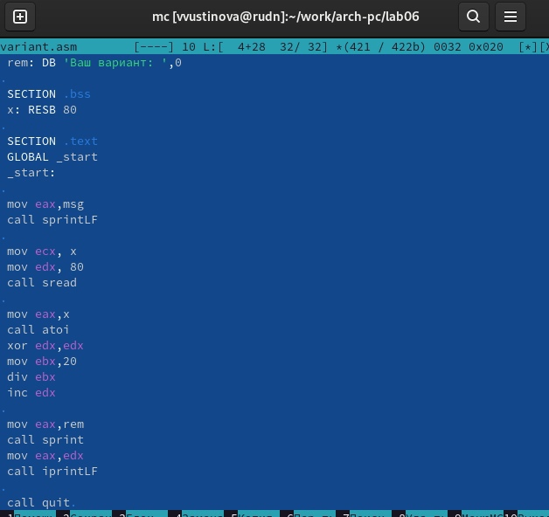

Рис. 18: Заполняем этот файл

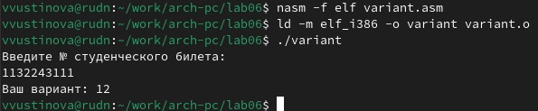

Рис. 19: Запускаем файл и смотрим на его работу

**Ответы на вопросы**

1. Строка “mov eax,rem” и строка “call sprint” отвечают за вывод на экран сообщения ‘Ваш вариант:’.
2. Эти инструкции используются для чтения строки с вводом данных от поль- зователя. Начальный адрес строки сохраняется в регистре ecx, а количество символов в строке (максимальное количество символов, которое может быть считано) сохраняется в регистре edx. Затем вызывается процедура sread, которая выполняет чтение строки.
3. Инструкция “call atoi” используется для преобразования строки в целое число.Она принимает адрес строки в регистре eax и возвращаетполученное число в регистре eax.
4. Строка “xor edx,edx” обнуляет регистр edx перед выполнением деления. Строка “mov ebx,20” загружает значение 20 в регистр ebx. Строка “div ebx” выполняет деление регистра eax на значение регистра ebx с сохранением частного в регистре eax и остатка в регистре edx.
5. Остаток от деления записывается в регистр edx.
6. Инструкция “inc edx” используется для увеличения значения в регистре edx на 1 В данном случае, она увеличивает остаток от деления на 1
7. Строка “mov eax,edx” отправляет значение остатка от деления в регистр eax. Строка “call iprintLF” вызывает процедуру iprintLF для вывода значения на экран вместе с переводом строки.

**Задание для самостоятельной работы**

Создаем новый файл lab6-4.asm и открываем его(рис. 20).

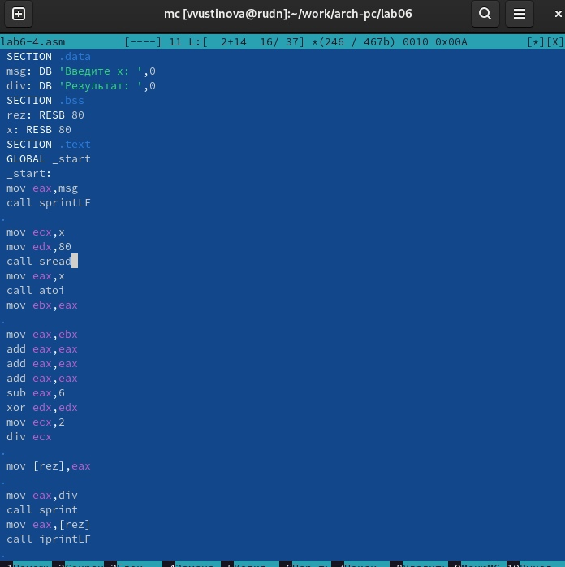

Рис. 20: Заполняем этот файл, чтобы решалось уравнение (8х-6)/2

Проверяем программу для х=1(рис. 21).

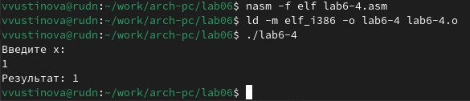

Рис. 21: Программа работает корректно

Проверяем программу для х=5(рис. 22).

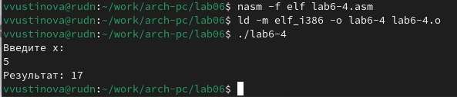

Рис. 22: Программа работает корректно

# 4 Выводы

Мы приобрели навыки создания исполнительных файлов для решения выра- жений и освоили арифметические инструкции в NASM.